温州理工学院实验中心
实验报告

实验名称 SPSS Modeler 多类型数据读入操作

班级 22计科二班 学号 22219111239 姓名 陈伟 上课地点： 北7-707
同组学生姓名 无 实验时间： 2024 年 9 月 19 日星期四
得分： 批改时间： 年 月 日 实验教师(签名)：
教师评语：

实验目的：
要求学生熟悉SPSS Modeler的实际使用的全流程，熟悉数据挖掘角度变量类型、知晓存储变量类型，对不同变类型数据的读入熟练操作，其中涉及文本文件、EXCEL 电子表格数据、SPSS格式文件等常见类型数据读入操作。从而对于SPSS Modeler的实际应用过程数据读入熟练掌握。
实验内容：
根据《数据仓库和数据挖掘》实验指南完成：1、读自由格式的文本文件，并对其文件选项卡、数据选项卡、过滤器选项卡、类型选项卡、注解选项卡等进行操作并记录实验过程；
2、读EXCEL电子表格数据、对数据选项卡、过滤器和类型等选项卡执行操作；
3、读SPSS格式文件，对数据选项卡、过滤器和类型选项卡进行操作并记录实验过程
实验步骤（实验代码）:实验结果及分析、感想等：（将操作中打开的必要窗口界面抓图放到这里PrintSscreen、ALT+PrintSscreen）
实验结果及记录分析：
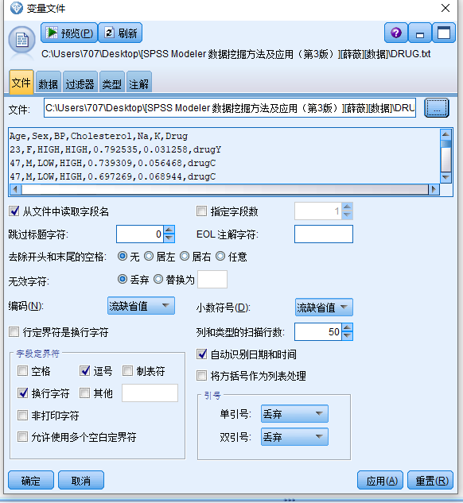
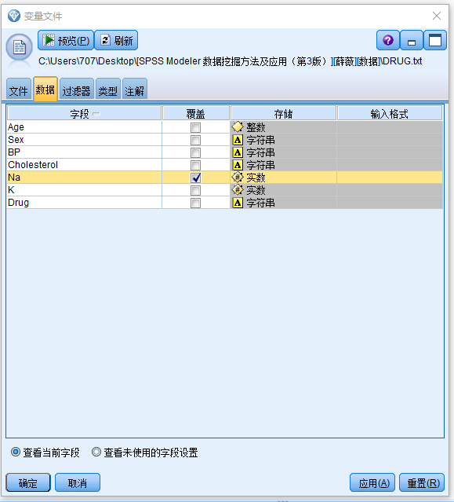
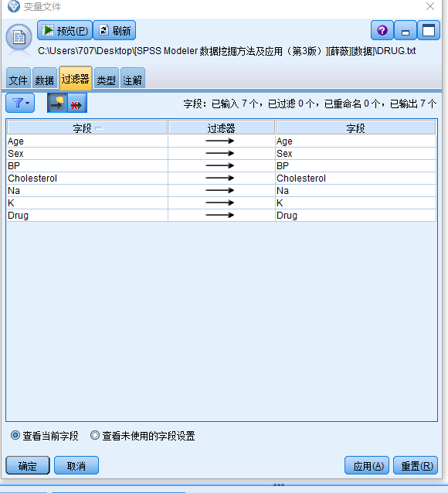
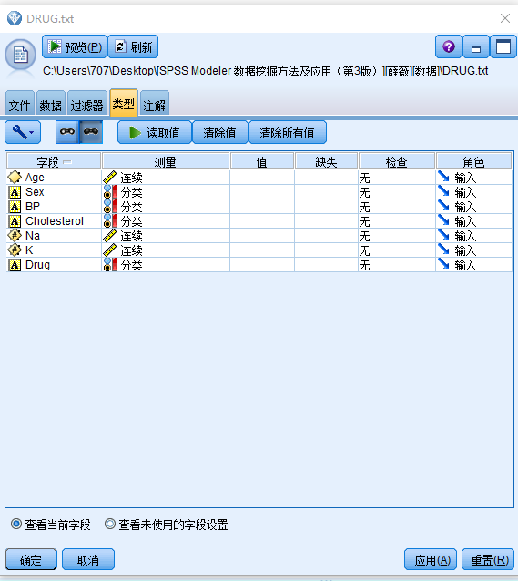
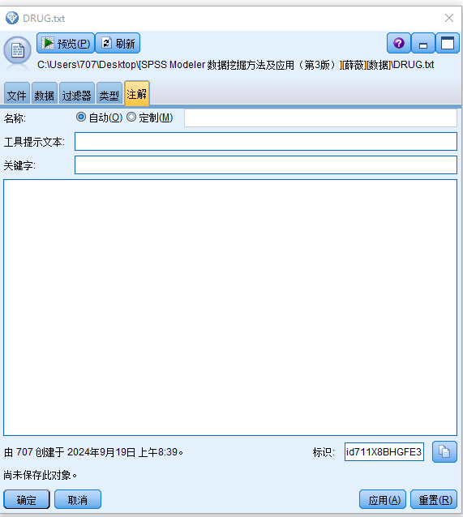

2.
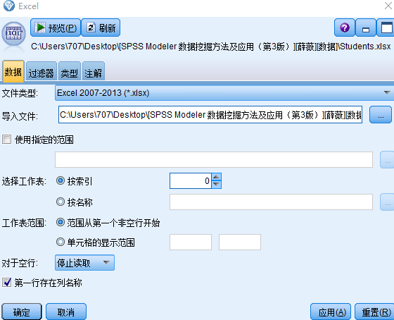

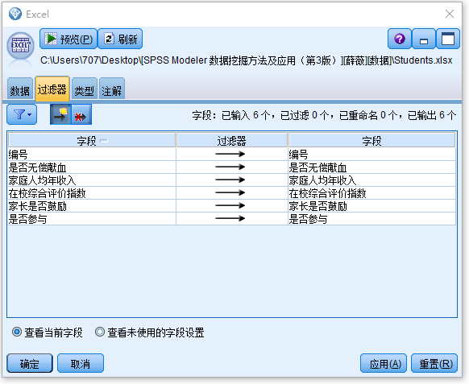
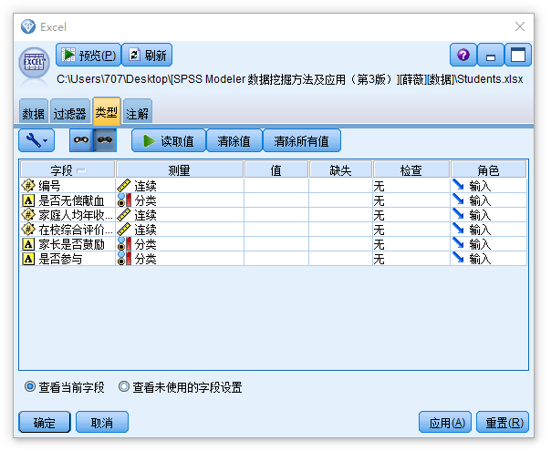
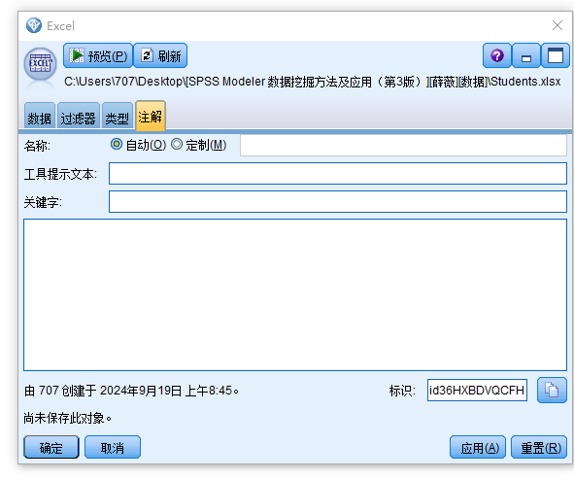
3.
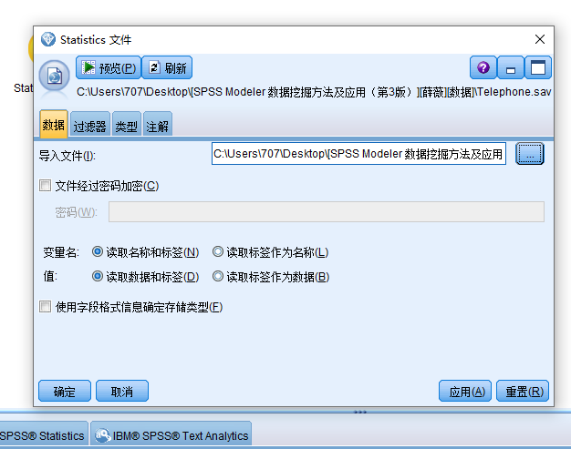

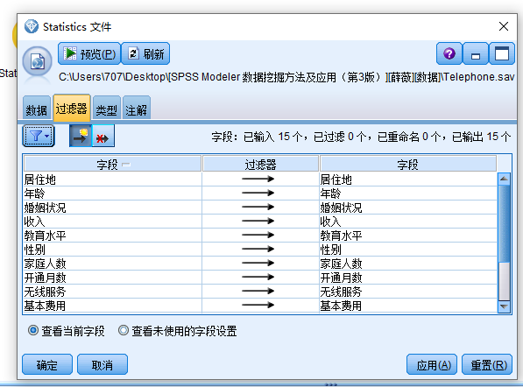

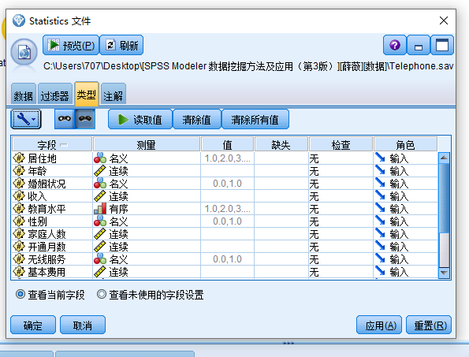
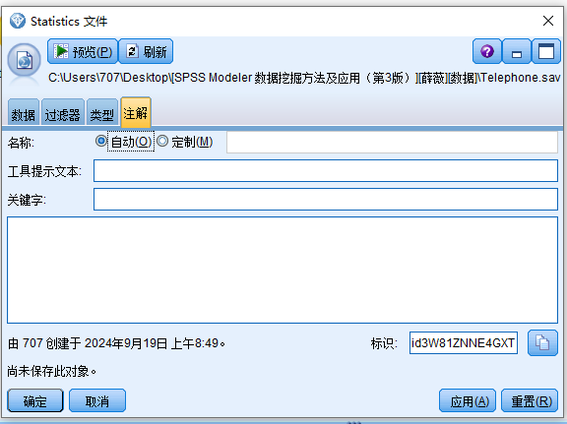

实验感想：
在本次实验中，我通过操作自由格式文本文件、Excel电子表格以及SPSS格式文件，对这些文件的不同选项卡（数据选项卡、过滤器选项卡、类型选项卡、注解选项卡等）进行了详细的探索与实验。这次实验不仅帮助我深入了解了各类数据格式的特性及其适用场景，还让我从数据管理的角度学到了如何更加高效地操作和处理不同文件格式。

